Presse-Information
2023-170
Schmitz Cargobull AG
Schmitz Cargobull eröffnet Tochtergesellschaften in Georgien und Kasachstan
Markt- und Markenpräsenz in Europa und Zentralasien für mehr Kundennähe weiter ausgebaut

Oktober 2023 – „Wir sind da, wo unsere Kunden sind“ – mit diesem Markenversprechen setzt Schmitz Cargobull neben einem gut ausgebauten Produktionsnetzwerk auf den Direktvertrieb durch Tochtergesellschaften in nahezu allen Ländern Europas und strategisch wichtigen Absatzmärkten weltweit. Mit den beiden jetzt neu gegründeten Tochtergesellschaften in Georgien und Kasachstan erweitert der europäische Marktführer seine Präsenz und baut seine Kundennähe weiter aus. Zur feierlichen Eröffnung der beiden neuen Standorte in Tiflis (GE) und Almaty (KZ) trafen sich Ende September Vertreter des Schmitz Cargobull Vorstandes sowie die jeweiligen Länderbeauftragten mit Kunden und Interessenten sowie lokalen Pressevertretern.

„Wir freuen uns sehr über die Ausweitung unserer Geschäftsaktivitäten in Georgien und Kasachstan mit unserer lokalen Expertenteams. Unser Ziel ist es, unseren Kunden in diesen wichtigen Märkten mehr Service und Qualität zu bieten, indem wir ihnen innovative Produkte und Lösungen anbieten, die optimal auf ihre Bedürfnisse zugeschnitten sind. Mit dem Schritt zu vollwertigen Landesgesellschaften bekräftigen wir unser Versprechen, nahe bei unseren Kunden zu sein, ihre Anforderungen bestmöglich mit unseren Produkten und Dienstleistungen zu lösen und ein direkter Partner für den Erfolg zu sein. Fahrzeuge, Ersatzteile, Reparaturlösungen, Telematik- und Finanzierungsdienstleistungen werden auf europäischem Niveau angeboten“, sagte Boris Billich, Vertriebsvorstand von Schmitz Cargobull.

Mit der Schmitz Cargobull Georgia LLC in Georgien schafft der europäische Marktführer eine solide Basis für seine geschäftliche Tätigkeit im gesamten Kaukasus. Die Tochtergesellschaft mit Sitz in Gardabani in der Region Tiflis, bietet den Kunden vor Ort direkte und individuelle Betreuung für das gesamte kaukasische Einzugsgebiet. Dazu gehören neue und gebrauchte Trailer für den Gütertransport, das Baugewerbe, den Kühltransport und die Landwirtschaft. Weiter ausgebaut wird insbesondere auch das Angebot an Services. Mit einem Umsatz von 6,8 Mio. Euro und über 130 verkauften

2023-170

Fahrzeugeinheiten konnte das sechs Mitarbeiter starke Team im letzten Jahr die Position des Marktführers weiter ausbauen und kann mit der Niederlassung vor Ort jetzt noch besser auf die Bedürfnisse der Transportunternehmen besonders in Georgien, Armenien und Aserbeidschan reagieren.
Adresse: Schmitz Cargobull Georgia LLC, Village Martkhopi, Gardabani, Georgia 1320
(Koordinaten 41.67177969019, 45.02279045061203)
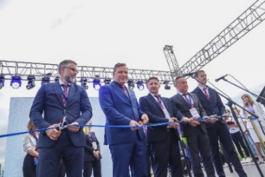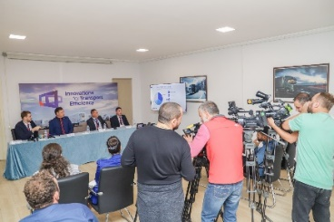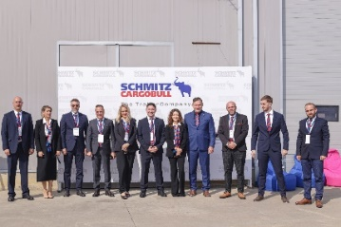
BU: Feierliche Eröffnung der Tochtergesellschaft Georgien (v.l.): Evgenij Sajaz (Regional CFO East Europe), Boris Billich (Vertriebsvorstand), Artem Svintsov (Country Manager Georgien), Mile Mishevski (Sales Director East Europe), Dimitri Kajaia (Sales Manager Caucasus Region)
BU: Pressekonferenz anlässlich der Eröffnung der neuen Tochtergesellschaft in Georgien
BU: Das engagierte Team der Schmitz Cargobull Georgia LLC

Die neue Tochtergesellschaft TOO Schmitz Cargobull KAZ mit Sitz in Otegen-Batyr in der Region Almaty/Kasachstan sorgt für eine umfassende Betreuung in den STAN-Staaten. Bereits seit mehreren Jahren war die Versorgung des zentralasiatischen Marktes über Verkaufsrepräsentanten der Schmitz Cargobull AG gewährleistet. Im letzten Jahr wurde mit dem 18-köpfigen Team ein Umsatz von 49 Mio. Euro bei über 800 verkauften Fahrzeugeinheiten erzielt.
Mit der neuen Tochtergesellschaft kann Schmitz Cargobull die Transportunternehmen in Kasachstan sowie den Nachbarländern, Usbekistan, Kirgisistan und Turkmenistan noch gezielter unterstützen. Denn nicht nur der Verkauf von neuen und gebrauchten Trailern wird durch das engagierte Team unter der Führung von Country Manager Yuriy Tsoy weiter ausgebaut. Für Reparatur- bzw. Nachrüstaufträge steht eine Werkstatt mit geschultem Personal zur Verfügung und für die umfassende und schnelle Versorgung mit Ersatzteilen wurde ein neues Ersatzteillager vor Ort eingerichtet. Auch für die Gebrauchtfahrzeuge stehen entsprechende Verkaufs- und Präsentationsflächen zur Verfügung. Zudem wird das Service Partner-Netzwerk, zurzeit bestehend aus 12 Service-Partner in Kasachstan, kontinuierlich weiterausgebaut.
Adresse: TOO Schmitz Cargobull KAZ, Almaty region, Ili district, Industrial zone 207 · KZ-040700 Otegen-Batyr

2023-170

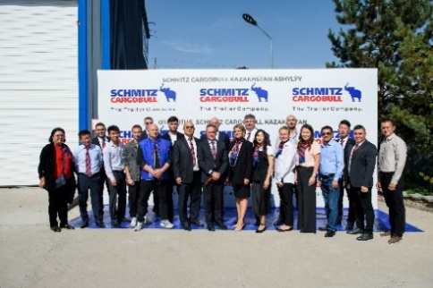 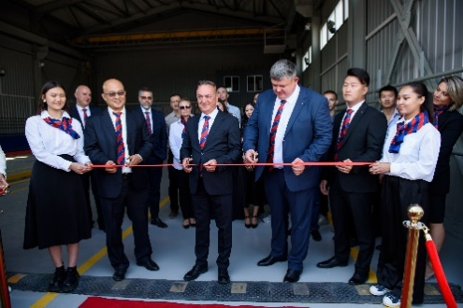
BU: Yuriy Tsoy (9.v.l.) mit seinem engagierten Team
BU: Feierliche Eröffnung der neuen Tochtergesellschaft in Kasachstan (mit Country Manager Yuriy Tsoy (3.v.l.) und Mile Mishevski, Sales Director East Europe, (7.v.l.)
Über Schmitz Cargobull
Mit einer Jahresproduktion von rund 57.100 Trailern und etwa 6.800 Mitarbeitern ist die Schmitz Cargobull AG Europas führender Hersteller von Sattelaufliegern, Trailern und Motorwagenaufbauten für temperierte Fracht, General Cargo sowie Schüttgüter. Im Geschäftsjahr 2022/23 wurde ein Umsatz von ca. 2,6 Mrd. Euro erzielt. Als Vorreiter der Branche entwickelte das Unternehmen aus dem Münsterland frühzeitig eine umfassende Markenstrategie und setzte konsequent Qualitätsstandards auf allen Ebenen: von der Forschung und Entwicklung über die Produktion und Service Verträgen bis hin zu Trailer-Telematik, Finanzierung, Ersatzteilversorgung und Gebrauchtfahrzeughandel.

Das Schmitz Cargobull Presse-Team:
Anna Stuhlmeier +49 2558 81-1340 I anna.stuhlmeier@cargobull.com
Andrea Beckonert +49 2558 81-1321 I andrea.beckonert@cargobull.com
Silke Hesener +49 2558 81-1501 I silke.hesener@cargobull.com

